什麼是糖尿病？
正常情況下，身體將吃進去的澱粉類食物分解為葡萄糖，做為身體的能源，而胰島素是由胰臟製造，它可以幫助葡萄糖進入細胞內，提供熱量。
糖尿病人因為胰臟不能製造足夠的胰島素﹙第一型﹚，或胰島素產生抗性時﹙第二型﹚，因而葡萄糖無法充分進入細胞內被利用，導致留在血中使血糖濃度升高，一部分排入尿中，形成糖尿病。
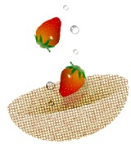
1
中醫的看法
傳統中醫學並無糖尿病的名稱，但卻有相當於糖尿病內涵的一種稱呼，叫做「消渴症」，兩者有許多相似的地方。根據中醫典籍的記載，消渴症以多飲、多食、多尿，形體消瘦或尿濁，尿有甜味等特徵為主症，這些特徵與糖尿病相似。
中醫學依其症候之不同分為上消、中消與下消：
1. 「上消」：以大渴引飲，隨飲隨渴為主症，其病在肺，又稱「肺消」。
2. 「中消」：以多食善饑，日益消瘦為主症，其病在胃，又稱「胃消」。
3. 「下消」：以小便淋濁，如膏如脂為主症，其病在腎，又稱「腎消」。
雖然糖尿病有多喝、多吃、多尿的「三多」症，但除非做血糖檢查，否則不易發現；此外病情隨時間加重，還會出現疲勞、視力模糊、體重減輕以及傷口不易癒合、四肢末梢麻痺等症狀。
2

為什麼會有糖尿病？
中醫學認為糖尿病的發生主要是由於體質陰虛，外加飲食不當，過食甘美，高梁厚味，恣食飲酒，思慮勞欲過度以及情志失調而誘發，其主要病理為陰虛燥熱夾氣虛。
現代醫學則認為糖尿病大部分與遺傳體質有關，其他如肥胖、情緒壓力、營養失調、懷孕、藥物等，都會促使糖尿病的發生。
3
治療原則
中醫治療是以「辨證」為主，「辨病」為輔。治療原則：可先經西醫檢查，確診為糖尿病後，再以中醫治療，或中西合併治療。

治療方式
西醫：服用降血糖藥物或注射胰島素
中藥：醫師依據不同的「證型」，為患者量身定作配制中藥處方，耐心治療。
針灸：配合針刺，可以調節新陳代謝並能改善血液循環。

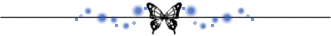
4
注意事項
不論中西治療，皆須尋求專業醫師協助，切勿隨意服用成藥或草藥；不可單以症狀來評估療效，而忽略血糖之監測；此外，血壓、血脂和腎功能亦不可忽略。服用西藥降血糖藥物或注射胰島素的人，切勿自行驟然停藥，以免影響療效。
我能做什麼？
一旦患有糖尿病，首先必須改變飲食習慣，請教醫院的營養師，控制體重，持之以恆的運動，注意併發症的產生，並最好定期接受檢查；此外，生活規律，充分休息，避免情緒起伏，紓解緊張壓力，適當的運動，導引，按摩以及氣功皆對本病有益。
5
B1770D007

糖尿病
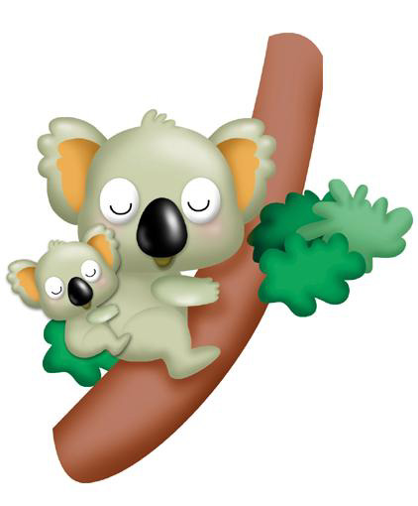
天主教耕莘醫院
中醫科

